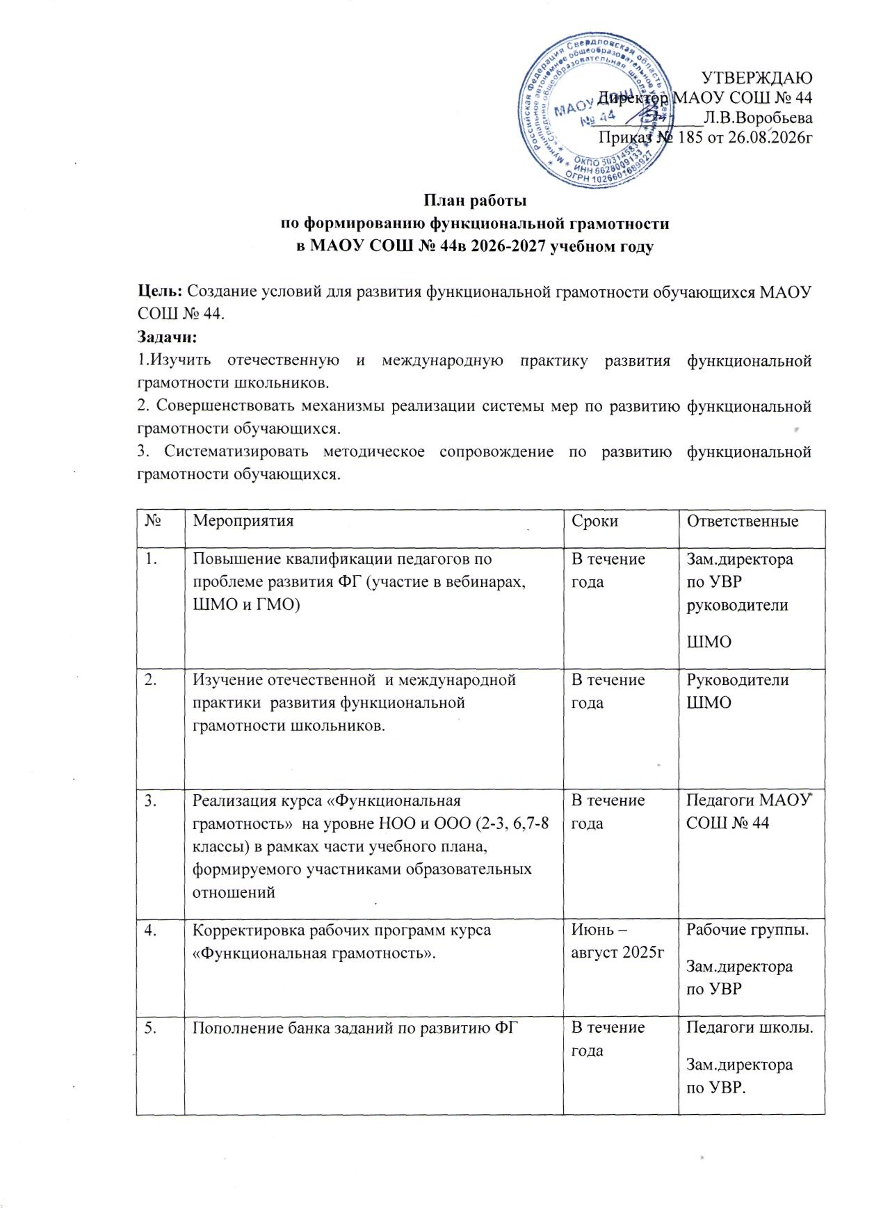
 | Использование на практике банка данных сайт Института стратегии развития образования Российской академии образования по формированию функциональной грамотности.  http://skiv.instrao.ru/support/demonstratsionnye-materialya/matematicheskaya-gramotnost.php | В течение года | Руководители ШМО.  Педагоги школы.
 | Изучение «Адресных рекомендаций по итогам мониторинга функциональной грамотности обучающихся» ГАУ ДПО СО «ИРО»  Региональный центр обработки информации и оценки качества образования, 2025 г  http://ege.midural.ru/rsoko/regionalnye-monitoringi.html | Август – сентябрь 2024г | Руководители ШМО
 | Информирование родителей об изучении курса «Функциональная грамотность» | В течение года | Классные руководители
 | Включение в содержание уроков заданий  по развитию ФГ из банков данных, а так же из международных исследований «TIMSS», «PISA», «PIRLS». | В течение года | Педагоги школы.
 | Проведение и анализ региональных комплексных диагностических работ (метапредметные результаты, ФГ) в 4 и 9-10 классах . | Октябрь 2024г | Педагоги школы.  Зам.директора по УВР
 | Проведение и анализ диагностических работ во 2-4 классах по работе с текстом в рамках ВШК. | Ноябрь, март | Зам.директора по УВР  Руководитель ШМО
 | Организация участия обучающихся школы в международных, региональных конкурсах, олимпиадах по развитию функциональной грамотности. | В течение года | Руководители ШМО  Зам.директора по УВР.
 | Обмен опытом по развитию ФГ в рамках методических недель в МАОУ СОШ № 44 (по графику 4 раза в год) | В течение года | Руководители ШМО. Педагоги школы.
 | Обобщение опыта по развитию ФГ (заседание методического совета, ШМО) | апрель | Руководители ШМО  Зам.директора по УВР
 | Корректировка рабочих программ по курсу «Функциональная грамотность»  на 2026-2027учебный год | Июнь-август 2026г | Рабочие группы.

